**Introducción**

Bienvenido al software "Social Structure". Este programa permite a los usuarios registrarse, iniciar sesión y acceder a diversas funcionalidades sociales. NOTA: por defecto este programa tiene un usuario administrador con correo: [admin@gmail.com](mailto:admin@gmail.com) y contraseña: EDD2S2024.

**Instalación**

1. Descargue el ejecutable desde el sitio web oficial.
2. Asegúrese de que su sistema cumpla con los siguientes requisitos:
   * Sistema operativo: Windows 10 o superior
   * Memoria RAM: 1 GB mínimo
   * Espacio en disco: 50 MB mínimo

**Guía de Inicio Rápido**

1. Abra el programa "Fase_2.exe".

1. En la pantalla principal, seleccione "Registrarse" para crear una nueva cuenta.

1. Complete los campos requeridos y haga clic en "Registrar".

1. Para iniciar sesión, seleccione "Iniciar Sesión" y proporcione sus credenciales.

1. En el menú principal usted puede buscar usuarios por correo.

1. También puede filtrar las publicaciones y crearlas.

1. También puede enviar solicitudes de Amistad.

1. Puede generar reportes sobre publicaciones.

1. Por último puede modificar su perfil o eliminar su cuenta.

**Funcionalidades administrador**

Como usuario administrador tiene acceso a diferentes funciones del programa como el acceso a la carga masiva de usuarios, relaciones y publicaciones. Los cuales requieren que se especifique una ruta a un archivo con extensión JSON valido, por ejemplo: “C:\usuarios.json”. Asegúrese de ingresar la dirección sin comillas y con la extensión. json para que sea reconocido por el programa. A continuación, se le presenta la estructura que debe llevar cada archivo JSON para su carga en el programa

**Usuarios**

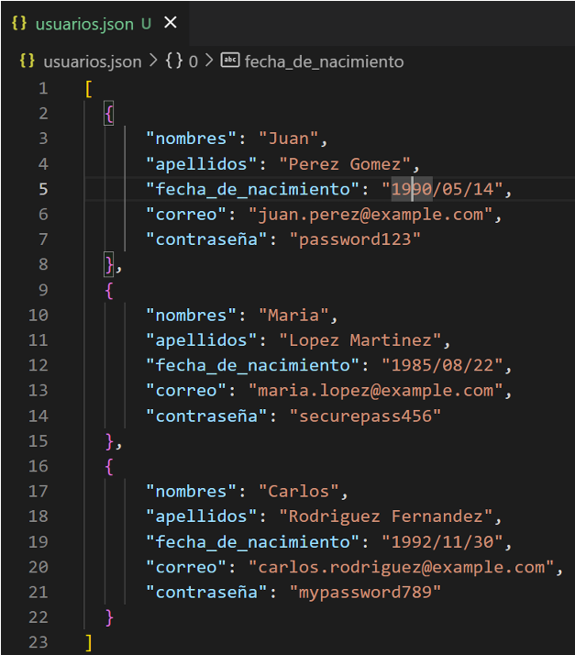

**Solicitudes**

**Publicaciones**

**Guía de Inicio Rápido**

1. Como administrador tiene acceso a este menú para carga masiva o reportes.

1. En reportes puede buscar usuarios por correo, en donde puede modificarlos o eliminarlos.

1. En graficas se puede visualizar las gráficas para el Árbol AVL y la Lista doblemente enlazada para publicaciones.(En esta pantalla se puede mantener CTRL+ Scroll del Mouse para hacer zoom)

